Посмотри на схему и придумай к ней предложение по картинке.
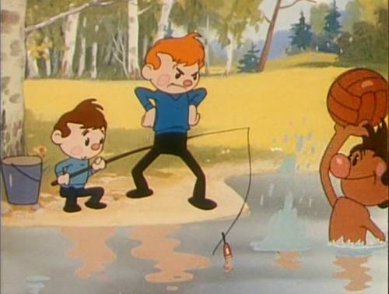
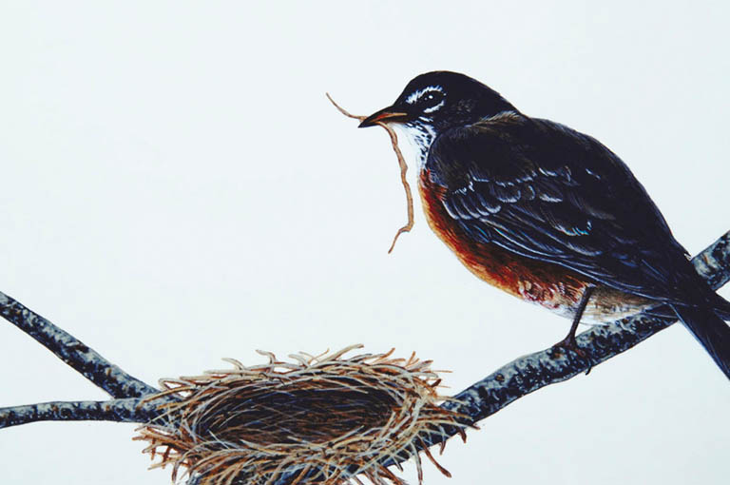
Прочитай предложения. Поставь знаки препинания в конце этого предложения.
Хорошо в лесу
Сколько тебе лет
Дети рисуют красками
Когда мы пойдем в кино

